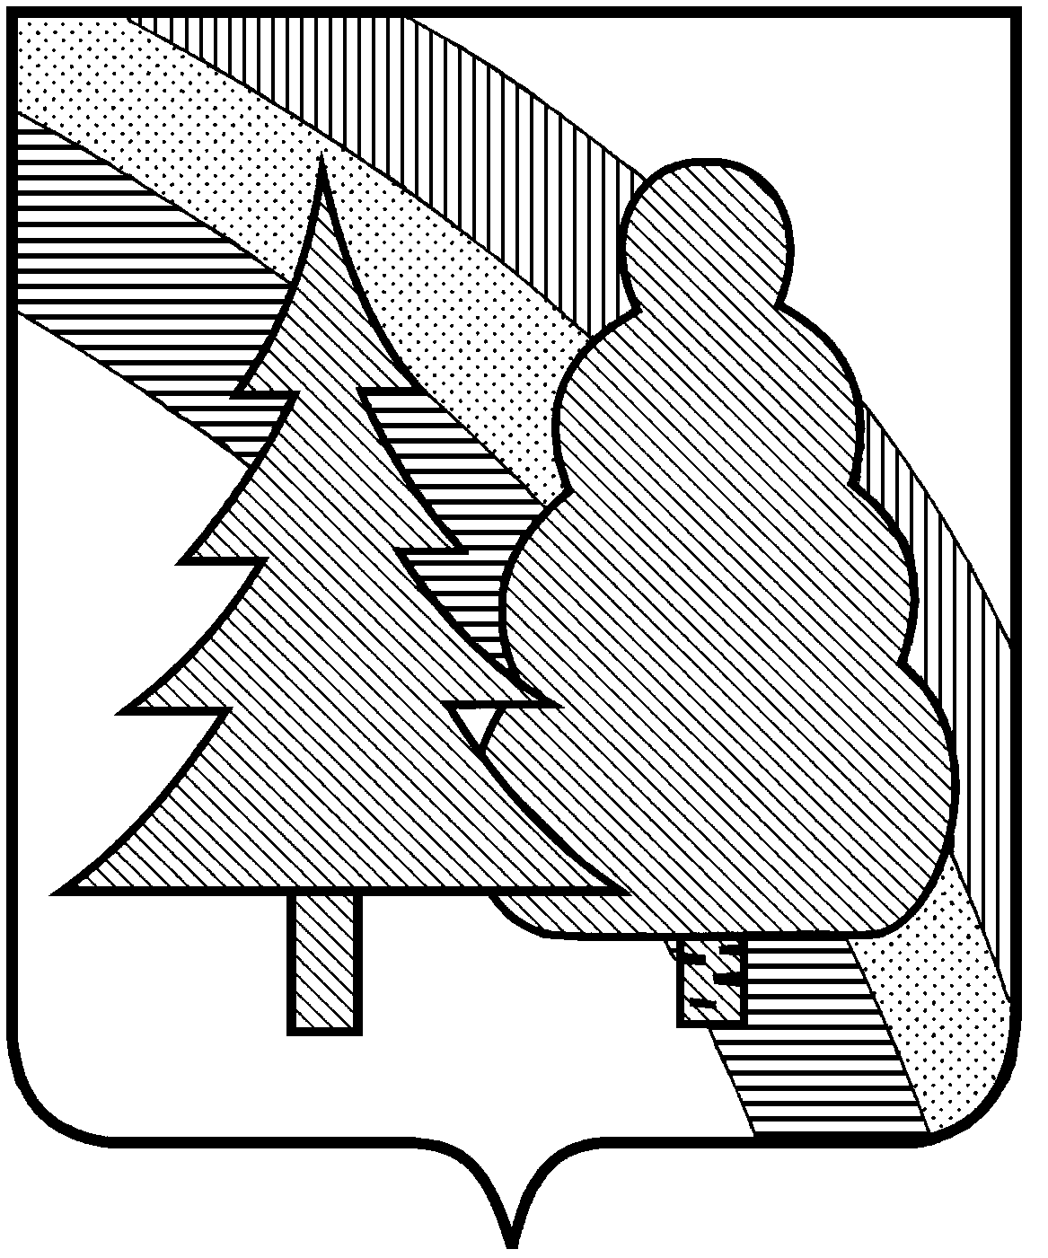

ПОСТАНОВЛЕНИЕ

А Д М И Н И С Т Р А Ц И И
ЗАКРЫТОГО АДМИНИСТРАТИВНО-ТЕРРИТОРИАЛЬНОГО ОБРАЗОВАНИЯ
г. РАДУЖНЫЙ ВЛАДИМИРСКОЙ ОБЛАСТИ

23.08.2023 № 1087

О присвоении адреса индивидуальному жилому дому (кадастровый номер 33:23:000103:483) в 7/2 квартале Благодар г. Радужного Владимирской области

В целях надлежащего учёта объектов недвижимости, расположенных на территории ЗАТО г. Радужный Владимирской области, обеспечения легитимности имущественных прав и правовых актов физических или юридических лиц независимо от их организационно-правовой формы, надлежащего оформления документов, в соответствии с Федеральным законом от 06.10.2003 № 131-ФЗ «Об общих принципах организации местного самоуправления в Российской Федерации», рассмотрев заявление застройщика о присвоении адреса индивидуальному жилому дому от 22.08.2023 № З-32-468 «Л», руководствуясь Постановлением Правительства Российской Федерации от 19.11.2014 № 1221 «Об утверждении правил присвоения, изменения и аннулирования адресов», Правилами присвоения, изменения, аннулирования адресов и ведения адресного реестра и адресного плана ЗАТО г. Радужный Владимирской области, утвержденными решением Совета народных депутатов ЗАТО г. Радужный Владимирской области от 16.02.2015 № 3/9, статьёй 36 Устава муниципального образования ЗАТО г. Радужный Владимирской области,

П О С Т А Н О В Л Я Ю :

1. Присвоить адрес индивидуальному жилому дому (кадастровый номер 33:23:000103:483) в 7/2 квартале Благодар г. Радужного Владимирской области (согласно графическому приложению):

Наименование объекта недвижимости | Адрес/место расположения  объекта недвижимости | Сведения о земельном участке
Индивидуальный  жилой дом | Российская Федерация, 600910, Владимирская область, городской округ ЗАТО город Радужный,  город Радужный, 7/2 квартал Благодар, дом 11А | Кадастровый номер: 33:23:000103:85

2. Отделу архитектуры и градостроительства МКУ «ГКМХ ЗАТО г. Радужный Владимирской области» внести присвоенный адрес в государственный адресный реестр (Федеральную информационную адресную систему), адресный реестр и адресный план ЗАТО г. Радужный Владимирской области в установленном порядке.
3. Контроль за исполнением настоящего постановления возложить на заместителя главы администрации города по городскому хозяйству.
4. Настоящее постановление вступает в силу со дня его подписания и подлежит официальному опубликованию в информационном бюллетене администрации ЗАТО г. Радужный Владимирской области «Радуга-информ» и размещению на официальном сайте ЗАТО г. Радужный Владимирской области в информационно-телекоммуникационной сети «Интернет».

Глава города А.В. Колгашкин

1 экз. – в дело

Копии:

2 экз. – ОАиГ _________________

1 экз. – «КУМИ» _________________

1 экз. – «Радуга-информ» _________________

Согласовано:

Заместитель главы администрации города
по городскому хозяйству ________________ В.А. Попов

Председатель комитета по управлению
муниципальным имуществом ________________ С.В. Лисецкий

Председатель МКУ «ГКМХ» ________________ О.Г. Митенин

Начальник отдела архитектуры
и градостроительства МКУ «ГКМХ» ________________ Э.З. Луговенко

Начальник юридического
Отдела администрации ________________ Т.С. Исаева

Ю.А. Белякова
3- 61- 90
Приложение
к постановлению администрации
ЗАТО г. Радужный Владимирской области
от 23.08.2023 № 1087

Выкопировка из Адресного плана
ЗАТО г. Радужный Владимирской области

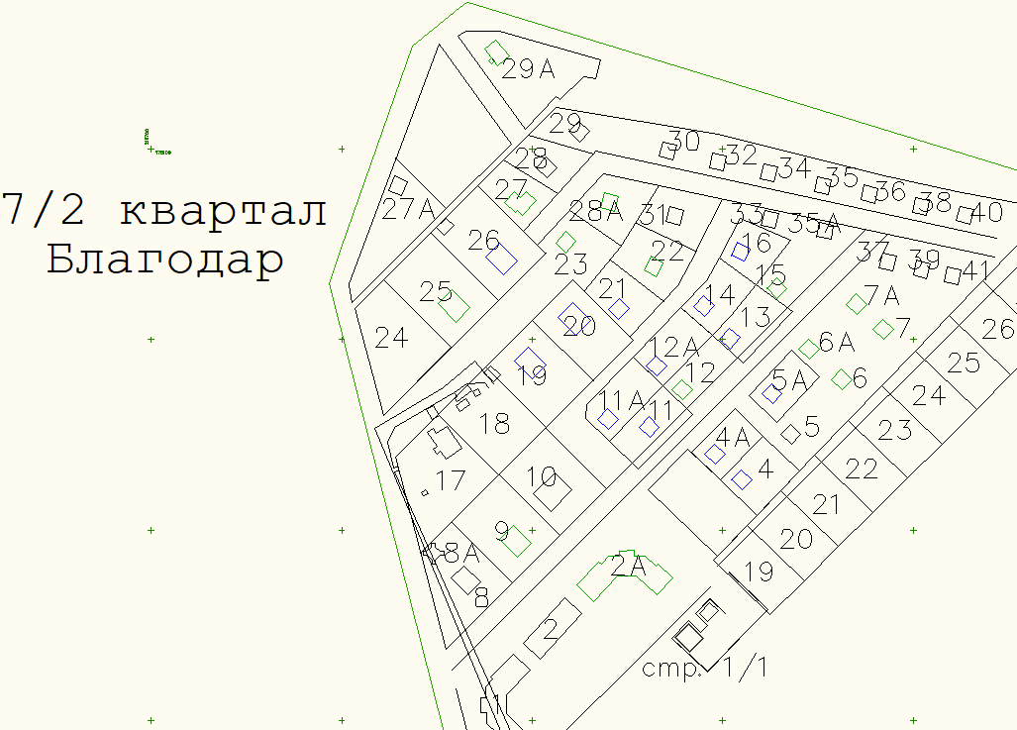

- индивидуальный жилой дом 11А

